Федеральное государственное автономное образовательное учреждение высшего
Образования «Национальный исследовательский университет ИТМО»
Факультет программной инженерии и компьютерной техники

Основы профессиональной деятельности

Лабораторная работа №1
“Основные команды OC семейства UNIX”
Вариант 5326

Работу выполнил:
Прохоревич Иван Борисович
Группа P3110
Преподаватель, принимающий работу:
Остапенко Ольга Денисовна
Преподаватель факультета ПИиКТ

г. Санкт-Петербург 2025 г.
Задание
Задание 1. Создать приведенное в варианте дерево каталогов и файлов с содержимым. В качестве корня дерева использовать каталог lab0 своего домашнего каталога. Для создания и навигации по дереву использовать команды: mkdir, echo, cat, touch, ls, pwd, cd, more, cp, rm, rmdir, mv.
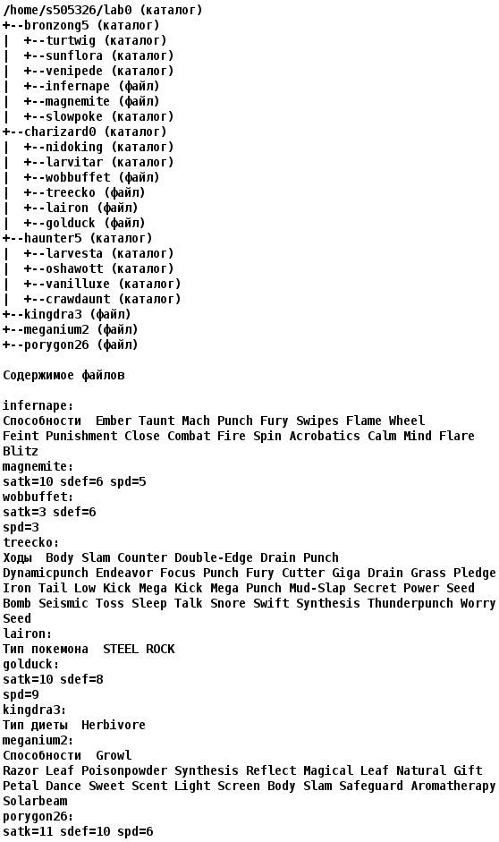

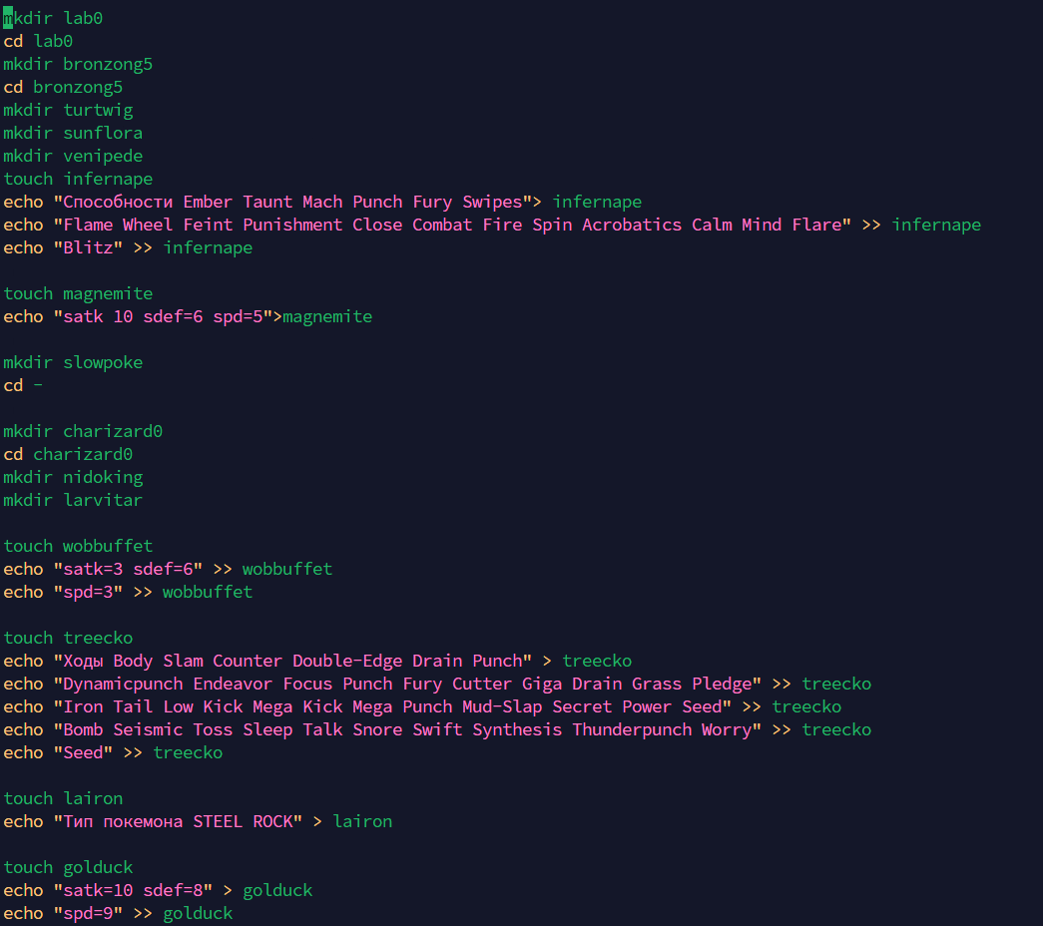
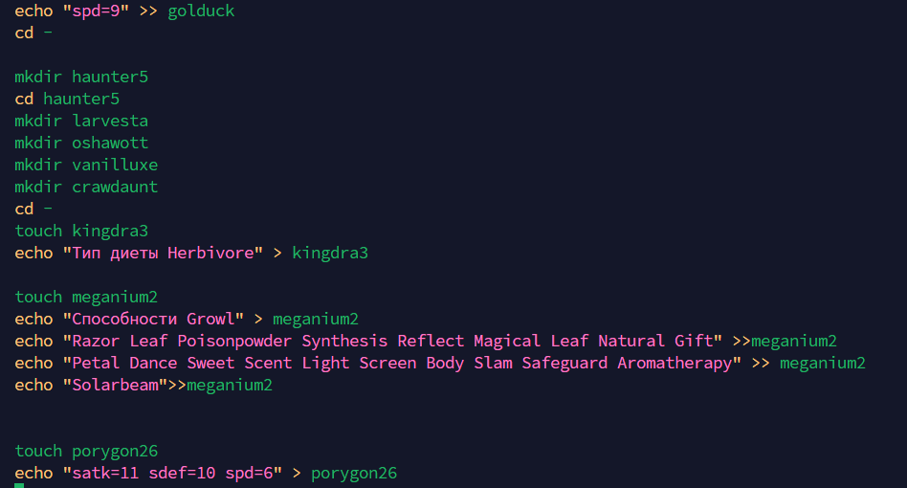
Рисунок 1. Скрипт 1.sh последовательно создающий дерево каталогов и файлов
Результат выполнения:
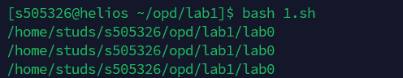
Рисунок 2. Результат выполнения кода скрипт 1.sh

Задание 2. Установить согласно заданию права на файлы и каталоги при помощи команды chmod, используя различные способы указания прав.
- bronzong5: rwxr-x-w-
- turtwig: -wx-wxr-x
- sunflora: владелец должен читать, записывать директорию и переходить в нее; группа-владелец должна записывать директорию и переходить в нее; остальные пользователи должны записывать директорию и переходить в нее
- venipede: владелец должен читать, записывать директорию и переходить в нее; группа-владелец должна записывать директорию и переходить в нее; остальные пользователи должны записывать директорию и переходить в нее
- infernape: права 064
- magnemite: права 064
- slowpoke: владелец должен записывать директорию и переходить в нее; группа-владелец должна читать и записывать директорию; остальные пользователи должны только переходить в директорию
- charizard0: владелец должен читать, записывать директорию и переходить в нее; группа-владелец должна читать, записывать директорию и переходить в нее; остальные пользователи должны читать, записывать директорию и переходить в нее
- nidoking: владелец должен записывать директорию и переходить в нее; группа-владелец должна только переходить в директорию; остальные пользователи должны записывать директорию
- larvitar: владелец должен читать, записывать директорию и переходить в нее; группа-владелец должна читать, записывать директорию и переходить в нее; остальные пользователи должны читать, записывать директорию и переходить в нее
- wobbuffet: права 664
- treecko: rw--w-r--
- lairon: владелец должен не иметь никаких прав; группа-владелец должна не иметь никаких прав; остальные пользователи должны читать и записывать файл
- golduck: владелец должен не иметь никаких прав; группа-владелец должна читать файл; остальные пользователи должны читать файл
- haunter5: права 751
- larvesta: права 511
- oshawott: r-x-w-r--
- vanilluxe: -wxrw--wx
- crawdaunt: владелец должен читать, записывать директорию и переходить в нее; группа-владелец должна читать директорию и переходить в нее; остальные пользователи должны записывать директорию
- kingdra3: r--r--r--
- meganium2: владелец должен читать и записывать файл; группа-владелец должна не иметь никаких прав; остальные пользователи должны читать файл
- porygon26: r--------

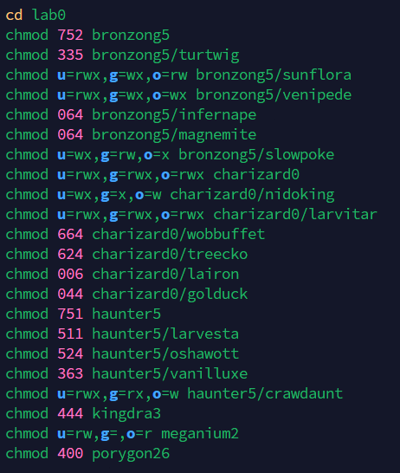
Рисунок 3. Код скрипта 2.sh устанавливающий права доступа на файлы и директории.
Задание 3. Скопировать часть дерева и создать ссылки внутри дерева согласно заданию при помощи команд cp и ln, а также команды cat и перенаправления ввода-вывода.
- cоздать жесткую ссылку для файла meganium2 с именем lab0/charizard0/golduckmeganium
- объединить содержимое файлов lab0/charizard0/lairon, lab0/charizard0/treecko, в новый файл lab0/porygon26_21
- скопировать рекурсивно директорию charizard0 в директорию lab0/haunter5/oshawott
- cоздать символическую ссылку для файла kingdra3 с именем lab0/charizard0/treeckokingdra
- создать символическую ссылку c именем Copy_58 на директорию bronzong5 в каталоге lab0
- скопировать содержимое файла kingdra3 в новый файл lab0/charizard0/treeckokingdra
- скопировать файл meganium2 в директорию lab0/haunter5/vanilluxe
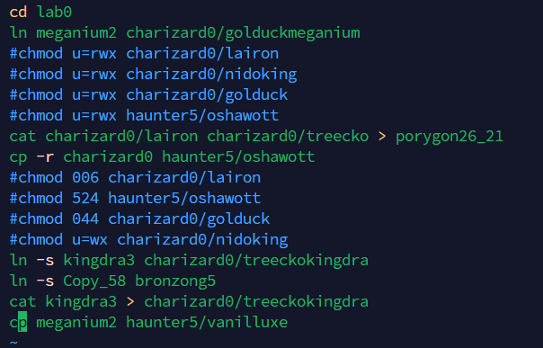
Рисунок 4. Код скрипта 3.sh выполняющего копирование, объединение файлов, создание ссылок
Результат выполнения:
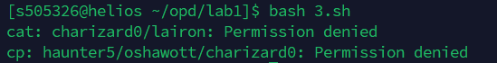
Рисунок 5. Результат первого выполнения скрипта 3.sh

Исправление, решающее проблему:
Расширяем права для файлов в директории charizard0 и haunter5, а также для ссылки charizard0/treeckokingdra, в процессе получаем такик же ошибки для еще двух файлов, исправляем их всех, а потом устанавливаем прежние права обратно.
Рисунок 6. Исправленная версия кода, с переустановкой прав
После получаем дерево с каталогов и файлов с атрибутами с помощью ls -lR 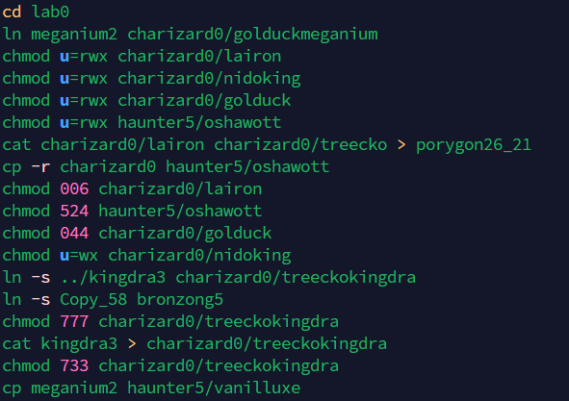
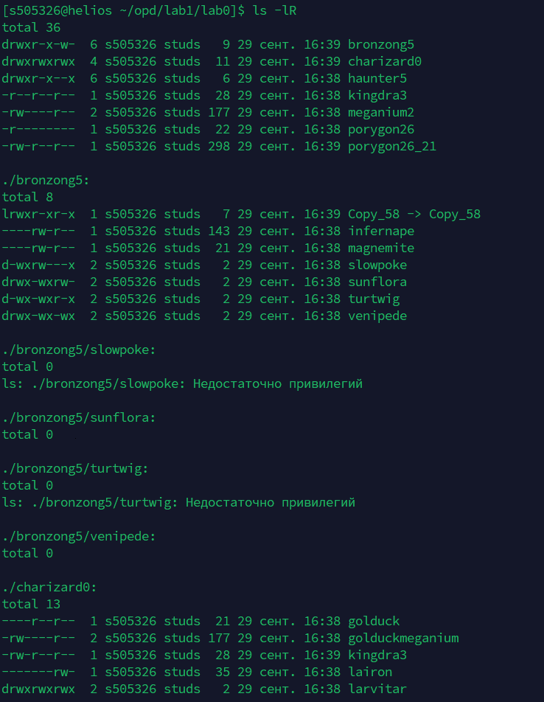
Рисунок 7. Результат работы исправленного скрипта 3.sh
Задание 4. Используя команды cat, wc, ls, head, tail, echo, sort, grep выполнить в соответствии с вариантом задания поиск и фильтрацию файлов, каталогов и содержащихся в них данных.
- Рекурсивно подсчитать количество строк содержимого файлов из директории lab0, имя которых начинается на 'l', отсортировать вывод по увеличению количества, подавить вывод ошибок доступ
- Вывести рекурсивно список имен и атрибутов файлов в директории lab0, заканчивающихся на символ 't', список отсортировать по имени z->a, подавить вывод ошибок доступа
- Рекурсивно вывести содержимое файлов с номерами строк из директории lab0, имя которых заканчивается на 'e', строки отсортировать по имени a->z, добавить вывод ошибок доступа в стандартный поток вывода
- Вывести список имен файлов в директории charizard0, список отсортировать по имени a->z, ошибки доступа не подавлять и не перенаправлять
- Вывести четыре последних элемента рекурсивного списка имен и атрибутов файлов в директории lab0, список отсортировать по возрастанию количества жестких ссылок, ошибки доступа не подавлять и не перенаправлять
- Вывести два последних элемента рекурсивного списка имен и атрибутов файлов в директории lab0, содержащих строку "la", список отсортировать по убыванию количества жестких ссылок, подавить вывод ошибок доступа
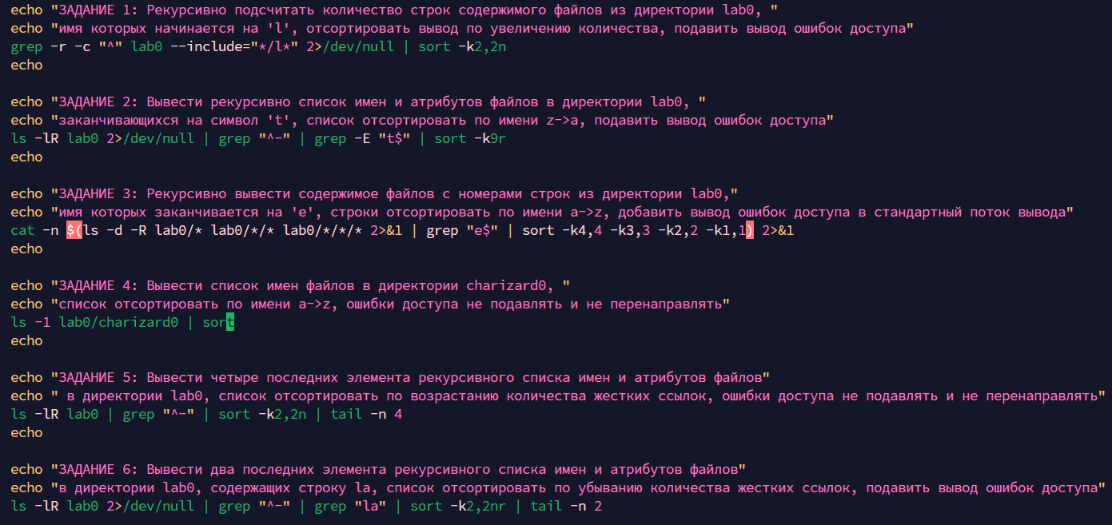
Рисунок 9. Скрипт 4.sh выполняющий поиск и подсчёт с выводом.
Результат выполнения:
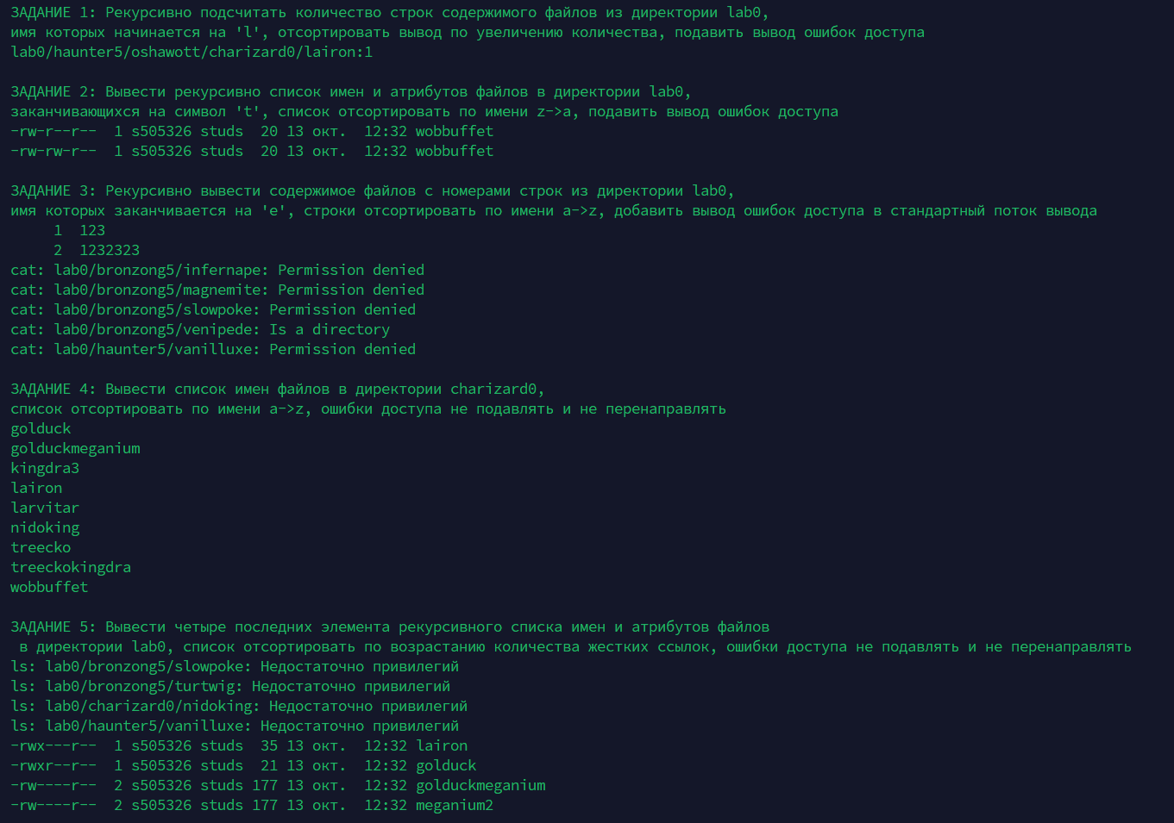
Рисунок 10. Результат выполнения 10.sh
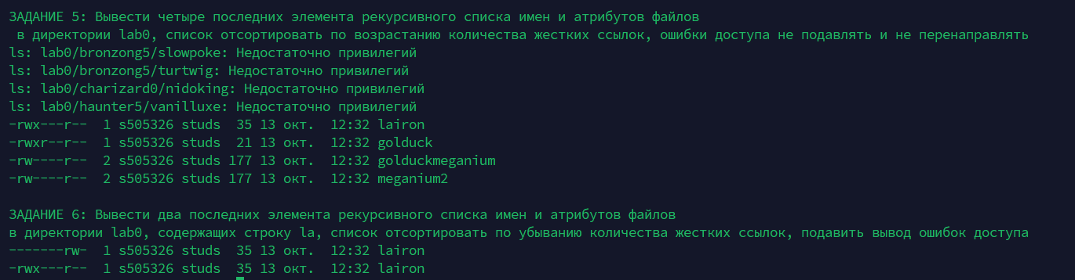
Рисунок 10.1. Результат выполнения 10.sh

Задание 5. Выполнить удаление файлов и каталогов при помощи команд rm и rmdir согласно варианту задания.
- Удалить файл meganium2
- Удалить файл lab0/charizard0/treecko
- удалить символические ссылки lab0/charizard0/treeckokingd*
- удалить жесткие ссылки lab0/charizard0/golduckmegani*
- Удалить директорию charizard0
- Удалить директорию lab0/bronzong5/turtwig
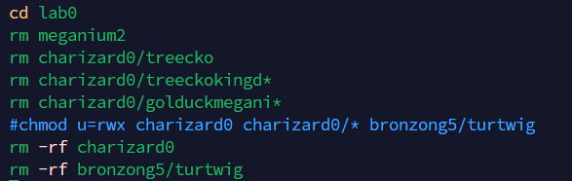
Рисунок 11. Код скрипта 5.sh удаляющего часть директорий и файлов
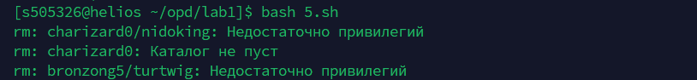
Рисунок 12. Результат работы без нужных прав
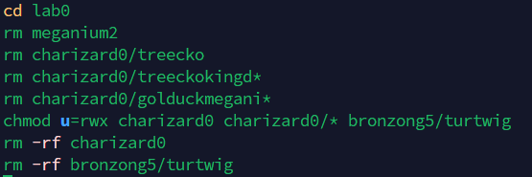
Рисунок 13. Исправленный код, добавлены права доступа для удаления директорий и файлов
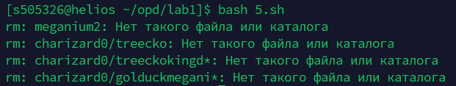
Рисунок 14. Результат выполнения исправленного кода
В результате видим, что код работает, файлы, которые уже были удалены, удалены еще раз быть не могут, поэтому и выскакивают ошибки, всё нормально.
Вывод
В результате выполнения лабораторной работы я научился лучше работать с системами семейства Unix, а также изучил новые команды и понял, как применять их на практике. Также разобрался как устроены права доступа, как устанавливать их несколькими способами.

